Ngày 13/2/2025
Chuyên đề cấp tổ
DẠY HỌC THEO PTNL HỌC SINH MÔN TIẾNG VIỆT LỚP 4
Tiếng Việt
Bài 10. VIẾT: LẬP DÀN Ý CHO BÀI VĂN KỂ LẠI MỘT CÂU CHUYỆN
I. YÊU CẦU CẦN ĐẠT
1. Kiến thức, kĩ năng
- Biết cách lập dàn ý cho bài văn kể lại câu chuyện về một nhân vật lịch sử mà em đã đọc, đã nghe.
2. Năng lực :
- Năng lực tự chủ, tự học: Biết tự giác học tập, làm bàì theo nhiệm vụ được giao.
- Năng lực giải quyết vấn đề và sáng tạo: vận dụng làm tốt đúng yêu cầu đề bài.
- Năng lực giao tiếp và hợp tác: Phát triển năng lực giao tiếp trong hoạt động nhóm.
3. Phẩm chất
- Phẩm chất nhân ái: Có ý thức giúp đỡ lẫn nhau trong hoạt động nhóm để hoàn thành nhiệm vụ.
- Phẩm chất chăm chỉ: Có ý thức tự giác làm bài, trả lời câu hỏi.
- Phẩm chất trách nhiệm: Biết giữ trật tự, lắng nghe và học tập nghiêm túc.
- Biết trân trọng ,biết ơn những nhân vật lịch sử.
II. ĐỒ DÙNG DẠY HỌC
- GV: máy tính, ti vi
- HS: sgk, vở ghi
III. CÁC HOẠT ĐỘNG DẠY HỌC CHỦ YẾU
Hoạt động của GV | Hoạt động của HS | Mục đích/ ý nghĩa
1. Khởi động: 2-3p  -Gv cho HS khởi động theo bài hát: Từ đầu ,chân.  - GV dẫn dắt vào bài học  - GV ghi đầu bài.  -HS lấy vở ghi bài | - HS khởi động hát theo bài hát  - HS lắng nghe  -HS mở vở ghi bài | + Tạo không khí vui vẻ, phấn khởi trước giờ học.  + Thông qua khởi động, giáo viên dẫn dắt bài mới hấp dẫn để thu hút học sinh tập trung.
2. Khám phá:( 15 phút)  Đề bài: Viết bài văn kể lại câu chuyện về một nhân vật lịch sử mà em đã đọc, đã nghe. |  | -Phát triển khả năng phân tích đề bài
- GV mời HS đọc đề bài | - HS đọc
- GV gọi HS đọc yêu cầu phần chuẩn bị:  + Chọn câu chuyện về một nhân vật lịch sử mà em yêu thích.  + Câu chuyện có mở đầu, diễn biến và kết thúc thế nào?  + Nhân vật lịch sử có những đóng góp gì cho đất nước?  + Em có cảm nghĩ như thế nào về nhân vật và câu chuyện? | - HS đọc và ghi nhớ
- GV cho HS tự chọn một câu chuyện về một nhân vật lịch sử mà em yêu thích | - HS tự chọn
- Nhắc HS tìm ý để viết bài văn dựa vào gợi ý | - HS tìm và ghi ra vở nháp
Ví dụ: - Mở đầu: Tục truyền rằng Công Uẩn không có cha; mẹ là Phạm Thị đi chơi chùa Tiên Sơn (làng Tiên Sơn, phủ Từ Sơn) , đêm về nằm mộng thấy "đi lại" với thần nhân, rồi có thai đẻ ra đứa con trai  - Nội dung: Lý Công Uẩn được học hành và làm võ tướng dưới triều vua Lê Đại Hành, lập công chống Tống...  - Kết thúc: Lý Công Uẩn lên ngôi hoàng đế.  - Ông đã có công chống Tống và lập ra nhà Lý, chấm dứt triều đại suy tàn nhà Tiền Lê.  - Ông là một người tài giỏi và có công rất lớn đến sự phát triển của đất nước của các triều đại sau... |  | - Phát triển kỹ năng làm việc nhóm, nâng cao khả năng phân tích và đánh giá thông tin.
2.Lập dàn ý
- Gọi HS đọc gợi ý trong sách | - HS đọc
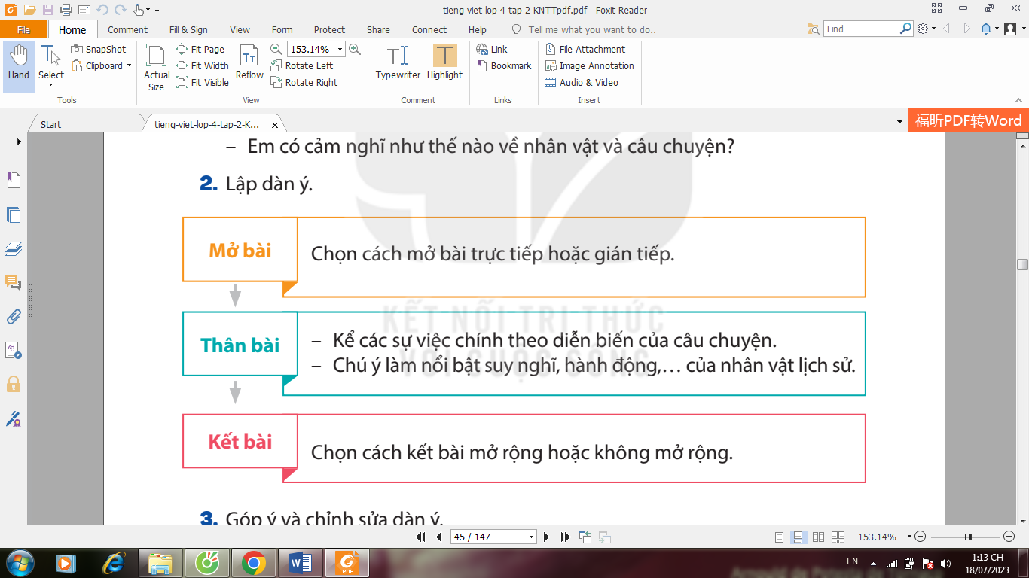
- GV cho HS dựa vào nội dung vừa tìm, lập dàn ý vào vở. | - HS làm bài vào vở
- GV quan sát từng học sinh, giúp đỡ HS còn yếu kém.
Ví dụ:
- Mở đầu: Lý Công Uẩn người làng cổ Pháp thuộc Đông Ngạn, phủ Từ Sơn, tỉnh Bắc Ninh. Hiện nay ở làng Đình Bảng vẫn còn có lăng và đền thờ các vua nhà Lý.
- Nội dung: Lý Công Uẩn được đem cho nhà sư ở chùa cổ Pháp nuôi; được học hành và làm võ tướng dưới triều vua Lê Đại Hành, lập công chống Tống...
- Kết thúc: Lý Công Uẩn lên ngôi hoàng đế.
3. Góp ý và chỉnh sửa dàn ý
a. Làm việc nhóm
- GV nhắc HS đọc lại dàn ý của mình. | - HS đọc, chỉnh sửa nếu có
- GV cho HS chia sẻ bài làm trong nhóm 2 | - HS trao đổi, góp ý
b. Làm việc cả lớp
- GV mời HS đọc bài làm trước lớp | - 2 – 3 HS đọc bài làm trước lớp
- GV nhận xét, đọc cho HS nghe 1 số bài hay trong lớp để HS học tập. | - HS nhận xét, lắng nghe
3. Vận dụng, trải nghiệm:
- GV hướng dẫn HS thực hiện hoạt động vận dụng: Tìm đọc thêm những câu chuyện vè nguồn gốc hoặc phong tục, tập quá của các dân tộc Việt Nam. | - HS đọc yêu cầu hoạt động vận dụng | + Củng cố những kiến thức đã học trong tiết học để học sinh khắc sâu nội dung.
- GV gợi ý cho HS đọc những câu chuyện về nguồn gốc, phong tục tập quán Việt Nam: Thánh Gióng, Sự tích bánh chưng, bánh giầy,… | - HS lắng nghe
- GV nhận xét tiết học.
IV. ĐIỀU CHỈNH SAU BÀI DẠY (nếu có):

__________________________________________________________________

